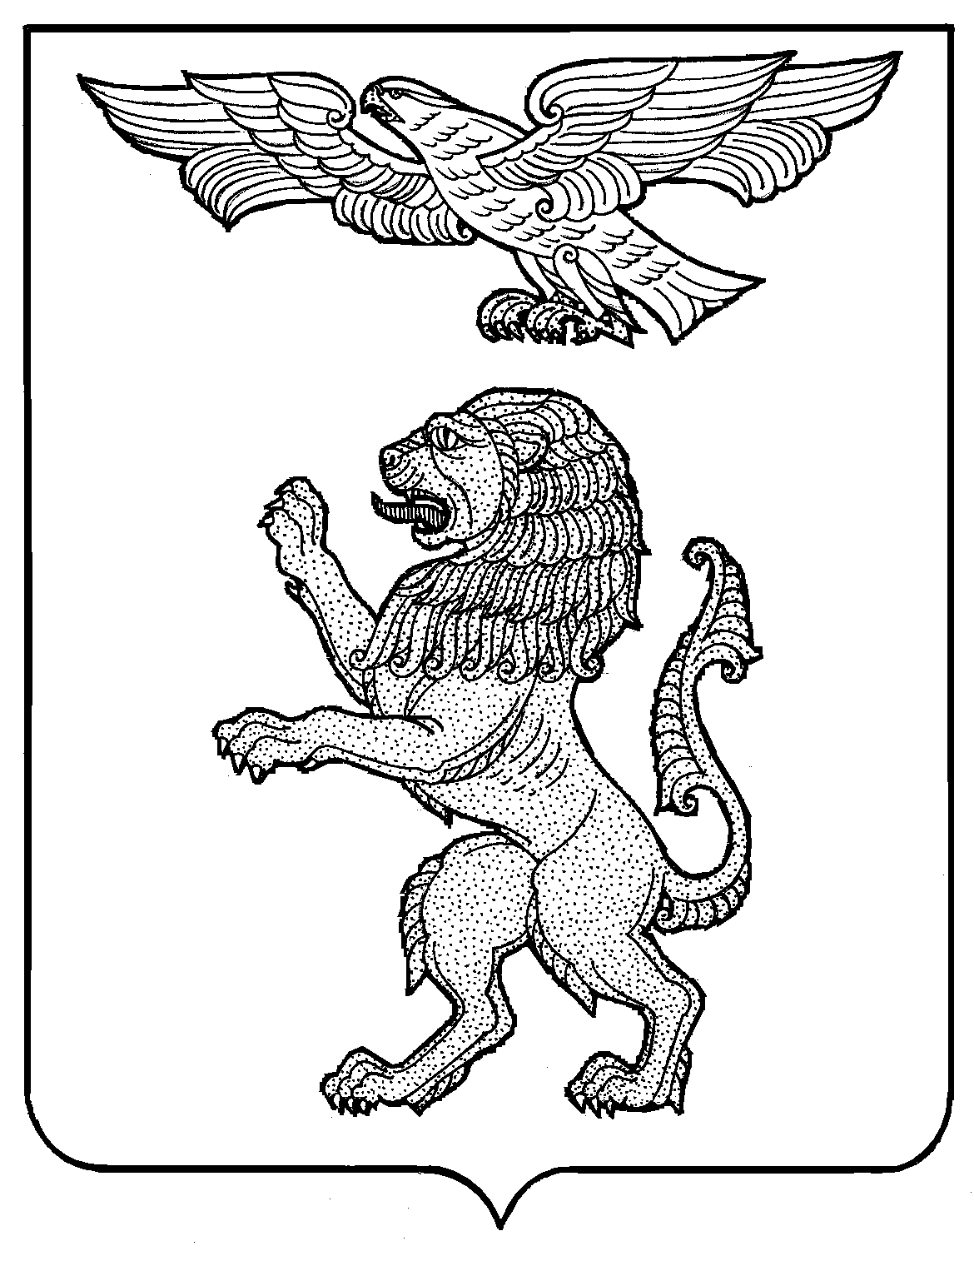

АДМИНИСТРАЦИЯ ГОРОДА БЕЛГОРОДА

УПРАВЛЕНИЕ ОБРАЗОВАНИЯ

МУНИЦИПАЛЬНОЕ БЮДЖЕТНОЕ ДОШКОЛЬНОЕ ОБРАЗОВАТЕЛЬНОЕ УЧРЕЖДЕНИЕ ДЕТСКИЙ САД № 88 «ЦЕНТР РАЗВИТИЯ РЕБЕНКА «УЛЫБКА» Г.БЕЛГОРОДА

ПРИКАЗ

«01» октября 2022 г. | №171

О запрете курения в здании и на территории ДОУ
В соответствии с требованиями Федерального закона от 23.02.2013г. № 15-ФЗ «Об охране здоровья граждан от воздействия окружающего табачного дыма и последствий потребления табака», в целях пропаганды здорового образа жизни, повышения производительности труда работников учреждения и с учетом отрицательных последствий влияния курения табака на организм человека, невозможности исключения этого влияния на «пассивных курильщиков», а также обеспечения правил пожарной безопасности в учреждении п р и к а з ы в а ю:
- Утвердить Положение «О запрете курения в здании и на территории МБДОУ д/с №88 (приложение 1).
- Запретить курение табака в здании и на территории МБДОУ д/с №88 .
- Ознакомить с приказом и Положением «О запрете курения в здании и на территории МБДОУ д/с №88 под роспись всех работников учреждения.
- Довести приказ и текст Положения до сведения родителей через информационные стенды, официальный сайт учреждения.
- Зам.зав по ХР Бубыревой М.И. разместить на входных дверях учреждения утвержденный знак «О запрете курения» в здании и на территории учреждения.
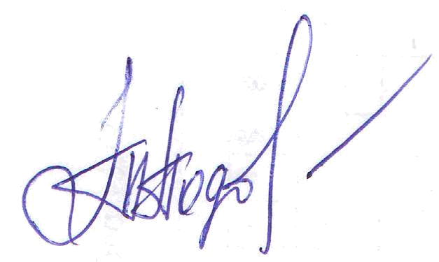
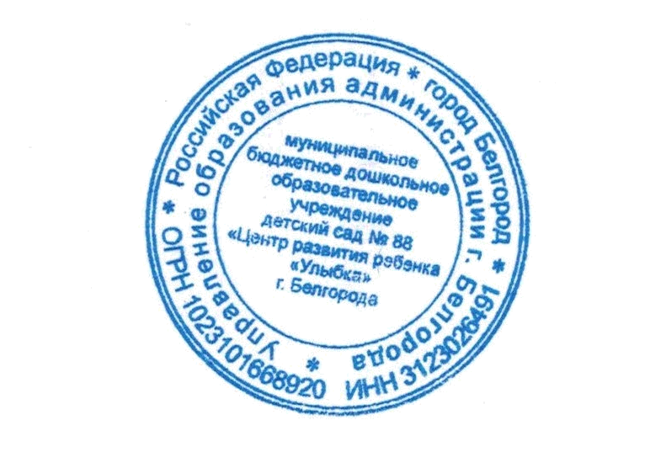
- Старшему воспитателю Лазаревой Т.В. разместить на официальном сайте информацию о запрете курения в разделе «Безопасность».
- Контроль за исполнением данного приказа оставляю за собой.
Заведующий МБДОУ д/с №88 Подбельцева Т.М.
с приказом ознакомлены:

Приложение №1
УТВЕРЖДАЮ:
Заведующий МБДОУ д/с №88
Подбельцева Т.М.__________
приказ № _171 от 01.10.2022 г

ПОЛОЖЕНИЕ
о запрете курения в здании и на прилегающей территории
МБДОУ д/с № 88

- Общие положения
Настоящее Положение разработано в соответствии с Федеральным законом от 23.02.2013 N 15-ФЗ "Об охране здоровья граждан от воздействия окружающего табачного дыма и последствий потребления табака" и служит созданию благоприятной обстановки для обучения, воспитания, создания безопасных условий пребывания в ДОУ, пропаганды здорового образа жизни среди воспитанников, воспитания навыков культурного поведения.
- О запрете курения
2.1. Согласно действующему законодательству: ФЗ № 15 от 23.02.2013г. «Об охране здоровья граждан от воздействия окружающего табачного дыма и последствий потребления табака» запрещается курение:
- в помещении детского сада (кабинетах, туалетных комнатах, лестничных площадках, складах);
- на территории детского сада (крыльце и территории, детских игровых площадках, ограниченных специальными ограждениями).
2.2.Нарушение влечет за собой привлечение к административной ответственности в соответствии с законодательством Российской Федерации.
2.3. Согласно Правилам противопожарного режима в Российской Федерации № 390 от 25.04.12г. запрещено курение в детских дошкольных учреждениях.
2.4. Согласно Федеральному закону от 29.12.2012 № 273-ФЗ «Об образовании в Российской Федерации» в случае нарушения данного запрета администрация ДОУ вправе наложить на сотрудника дисциплинарное взыскание в виде:
- замечания;
- выговора.
При неоднократном нарушении запрета администрация вправе уволить сотрудника из-за угрозы пожара и ущемления прав воспитанников и некурящих лиц.
- Контроль и ответственность
3.1. Контроль над соблюдением данного Положения осуществляется администрацией учреждения.
3.2. В случае нарушения данного Положения заведующий, заместители заведующего принимают меры по исправлению ситуации: беседа с сотрудником в присутствии заведующего.
3.3. Систематическое несоблюдение требований настоящего Положения работниками учреждения влечет за собой привлечение к административной ответственности.
3.4. Ответственное лицо фиксирует нарушение и пишет заявление на имя заведующего, который направляет обращение в МЧС.
3.5. Государственный инспектор пожарного надзора за выявленные нарушения обязан привлечь виновного к административной ответственности по КоАП РФ ст.20.4 часть 1 «Нарушение требований пожарной безопасности».
Нарушение данной статьи влечет наложение административного штрафа на граждан в размере от одной тысячи до одной тысячи пятисот рублей; на должностных лиц – от 6000 до 15000 рублей; на юридических лиц – от 150000 до 200000 тысяч рублей.

